重难突破5 可遗传变异及其应用
(时间：30分钟)
1.如图表示拟南芥细胞中某个基因片段复制并发生改变的过程，下列分析正确的是( )
INCLUDEPICTURE "F:\\2022\\课件\\同步\\新教材\\2023（春）生物学 必修2 遗传与进化 人教版（新教材新标准）（鲁津京……）\\C497.TIF" \* MERGEFORMATINET 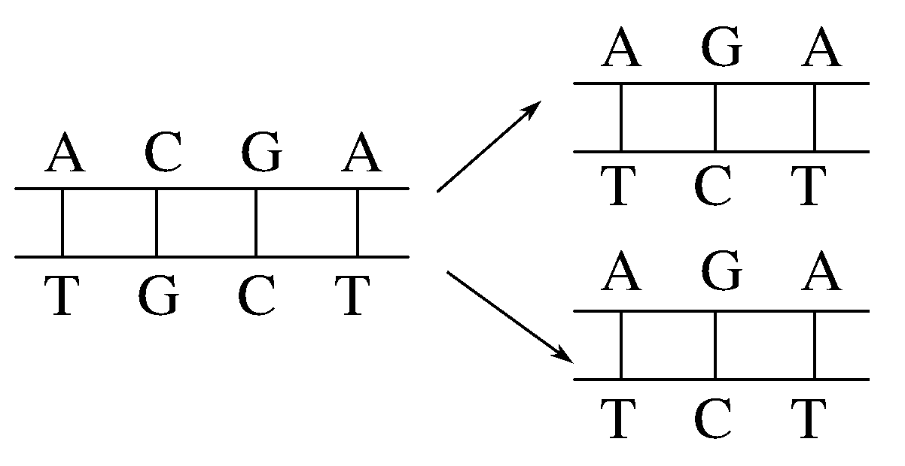
A.该变异属于基因重组
B.该变异若发生在体细胞中，则一定不能遗传给子代植株
C.该细胞分裂产生的子细胞遗传信息不会发生改变
D.若该变异发生在基因中部，有可能导致翻译过程提前终止
答案 D
解析 该变异属于基因突变，A错误；该变异若发生在拟南芥的体细胞中，则通过无性繁殖产生后代时，可以遗传，B错误；该变异会导致子细胞中遗传信息发生改变，C错误；若基因突变导致该位置的密码子变为终止密码子，就会造成翻译过程提前终止，D正确。
2.下列过程中不会发生基因重组的是( )
A.减数分裂Ⅰ后期非同源染色体之间自由组合
B.减数分裂Ⅰ前期同源染色体的非姐妹染色单体之间互换片段
C.R型活肺炎链球菌与加热致死的S型肺炎链球菌混合后，出现S型活肺炎链球菌
D.进行受精时，精子和卵细胞随机结合
答案 D
解析 减数分裂Ⅰ前期同源染色体的非姐妹染色单体之间互换片段，以及减数分裂Ⅰ后期同源染色体分离、非同源染色体自由组合，均可导致基因重组，A、B不符合题意；R型活肺炎链球菌与加热致死的S型肺炎链球菌混合后，出现S型活肺炎链球菌，该过程中发生了基因重组，C不符合题意；进行受精时，精子和卵细胞的随机结合不会导致基因重组，D符合题意。
3.下列关于染色体组的表述，不正确的是( )
A.起源相同的一组完整的非同源染色体
B.通常指二倍体生物的一个配子中的染色体
C.人的体细胞中有两个染色体组
D.普通小麦的花粉细胞中有一个染色体组
答案 D
解析 普通小麦是六倍体，其体细胞中含六个染色体组，减数分裂形成的花粉细胞中应含三个染色体组。
4.如图为人WNK4基因部分碱基序列及其编码蛋白质的部分氨基酸序列示意图。已知WNK4基因发生了一种突变，导致1169位的赖氨酸变为谷氨酸。该基因发生的突变是( )
INCLUDEPICTURE "F:\\2022\\课件\\同步\\新教材\\2023（春）生物学 必修2 遗传与进化 人教版（新教材新标准）（鲁津京……）\\C498.TIF" \* MERGEFORMATINET 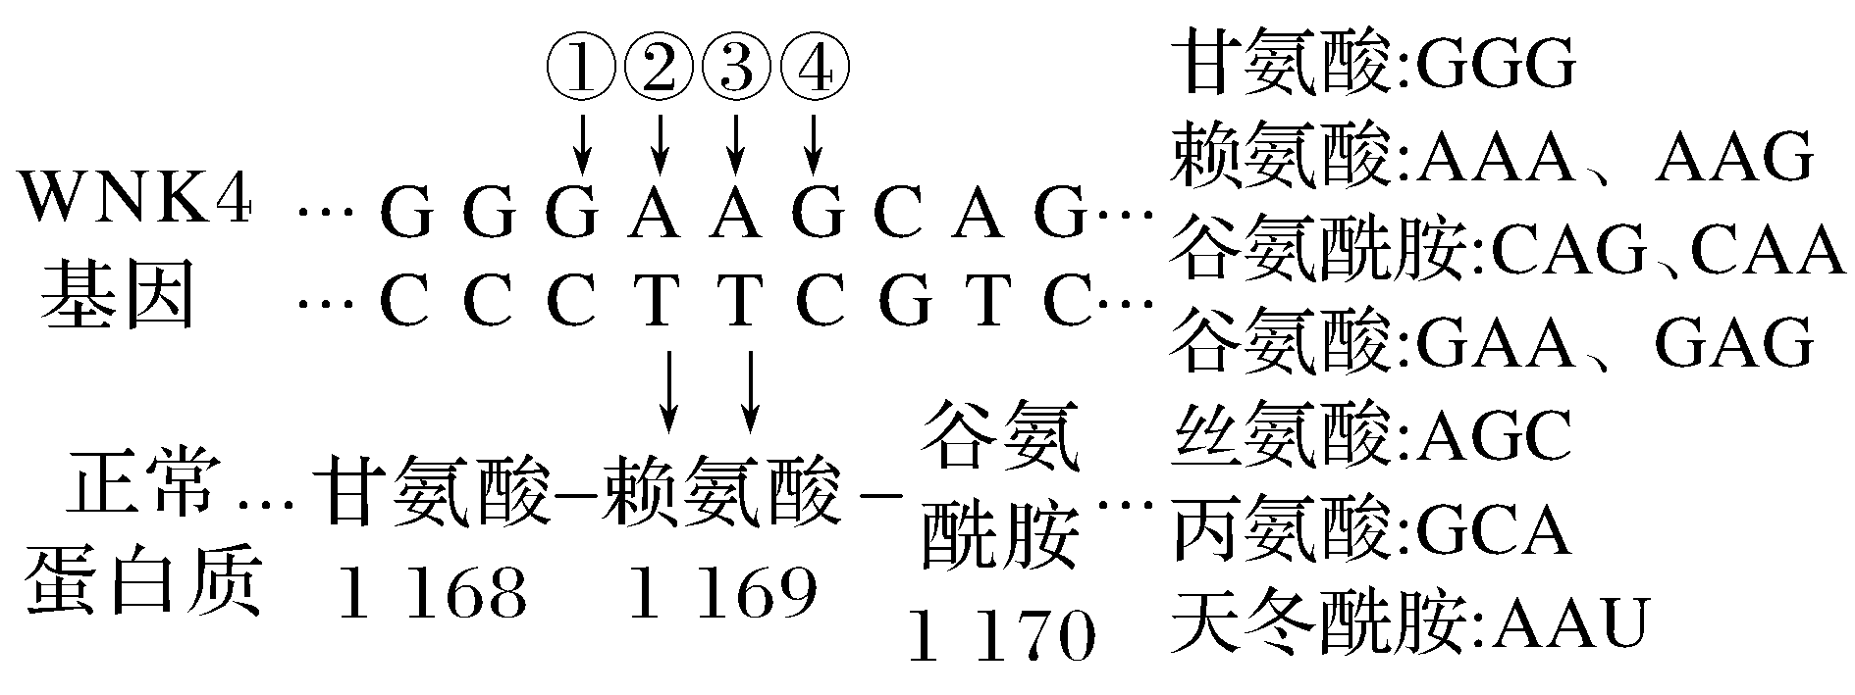
A.①处插入碱基对G—C
B.②处碱基对A—T替换为G—C
C.③处缺失碱基对A—T
D.④处碱基对G—C替换为A—T
答案 B
解析 根据图中1168位的甘氨酸的密码子GGG可知，WNK4基因是以图中下方的一条脱氧核苷酸链为模板转录形成mRNA的，那么1169位的赖氨酸的密码子是AAG，取代赖氨酸的谷氨酸的密码子最可能是GAG，由此可推知，该基因发生的突变是②处碱基对A—T替换为G—C。
5.如图为某细胞一个DNA分子中a、b、c三个基因的分布状况，图中Ⅰ、Ⅱ为非基因片段。下列有关叙述正确的是( )
INCLUDEPICTURE "F:\\2022\\课件\\同步\\新教材\\2023（春）生物学 必修2 遗传与进化 人教版（新教材新标准）（鲁津京……）\\C499.TIF" \* MERGEFORMATINET 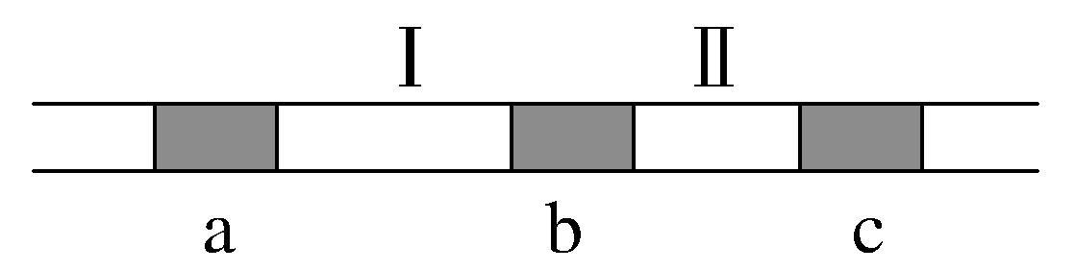

A.基因a，b、c均可能发生基因突变，体现了基因突变具有普遍性
B.Ⅰ、Ⅱ也可能发生碱基的增添、缺失或替换，但不属于基因突变
C.一个细胞周期中，分裂间期基因突变频率较高，主要是由于分裂间期时间相对较长
D.在减数分裂的四分体时期，b、c之间可发生交换
答案 B
解析 基因突变具有普遍性是指基因突变普遍存在于各种生物中，A错误；Ⅰ、Ⅱ是DNA中没有遗传效应的片段，它们的结构中发生的碱基的增添、缺失或替换都不属于基因突变，B正确；是由于间期进行DNA复制，DNA稳定性差，一个细胞周期中，分裂间期基因突变频率较高，C错误；在减数分裂的四分体时期，同源染色体上的等位基因有时会随着非姐妹染色单体之间的互换而发生交换，而图示b、c位于同一条染色体上，D错误。
6.在自然界中，昆虫中的雄蜂、雄蚁等是由卵细胞直接发育而来的，被称为单倍体。下列关于单倍体的叙述中，正确的是( )
A.含有奇数染色体组的生物体一定是单倍体
B.含有两个染色体组的生物体不可能是单倍体
C.由未受精的卵细胞发育成的生物体都是单倍体
D.普通六倍体小麦花药离体培养所获得的植株不是单倍体
答案 C
解析 体细胞中含有一个染色体组的个体一定是单倍体，但含有多个染色体组(奇数)的个体不一定是单倍体，要看是由配子还是受精卵发育而来的，A错误；含有两个染色体组的生物体，由配子发育而来即为单倍体，由受精卵发育而来即为二倍体，B错误；未受精的卵细胞发育成的新个体是单倍体，如雄蜂是由未受精的卵细胞发育而来，C正确；普通六倍体小麦花药离体培养所获得的植株是单倍体，D错误。
7.染色体变异包括染色体数目的变异和染色体结构的变异两大类。下列有关说法正确的是( )
A.基因中发生多个碱基对的缺失导致染色体结构变异
B.染色体上基因的种类和数目不变，生物的性状就不会改变
C.非同源染色体间片段的移接只能发生在减数分裂过程中
D.原核生物和真核生物均可发生基因突变，但只有真核生物能发生染色体变异
答案 D
解析 基因中发生多个碱基对的缺失，会导致基因碱基序列发生改变，这属于基因突变，A错误；基因在染色体上的位置及排列顺序也会影响生物的性状，故染色体上基因的种类和数目不变，生物的性状也可能改变，如发生了染色体结构变异中的倒位，B错误；非同源染色体间片段的移接属于染色体结构变异中的易位，可发生在任何时期，C错误；原核生物和真核生物均可发生基因突变，而原核生物的细胞中没有染色体，不能发生染色体变异，真核生物能发生染色体变异，D正确。
8.如图是某果蝇种群中正常染色体和异常染色体的图示，下列相关叙述正确的是( )
INCLUDEPICTURE "F:\\2022\\课件\\同步\\新教材\\2023（春）生物学 必修2 遗传与进化 人教版（新教材新标准）（鲁津京……）\\C500.TIF" \* MERGEFORMATINET 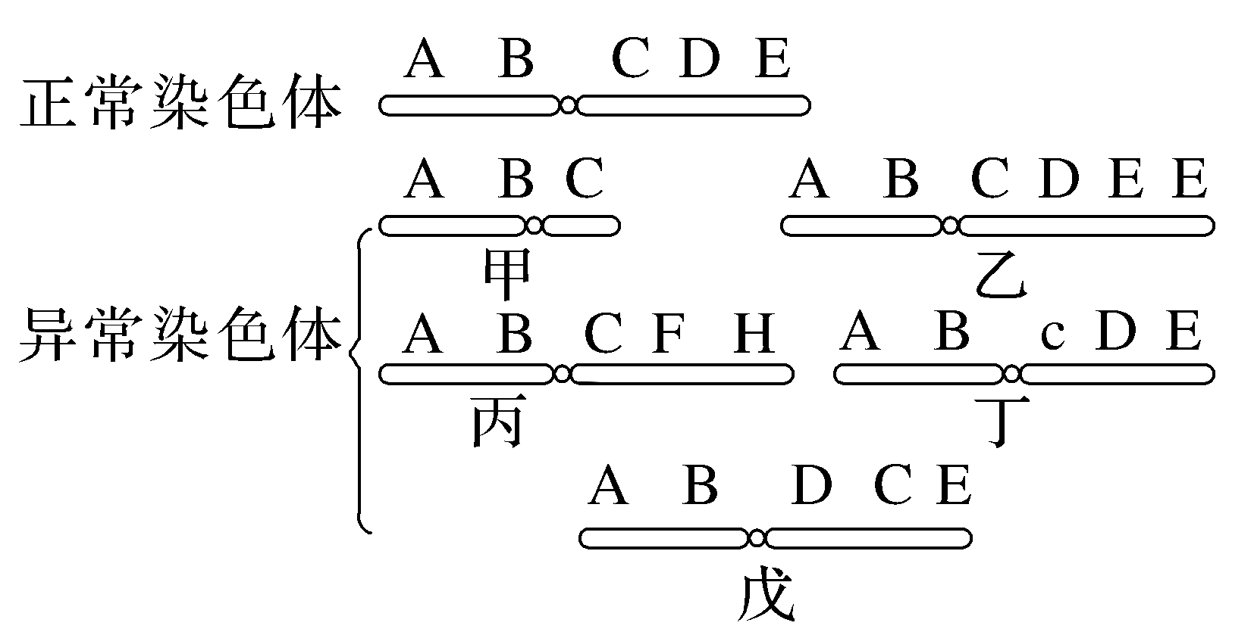
A.图中的变异都属于染色体结构变异
B.图中的变异只能发生在生殖细胞中
C.图中的变异均为可遗传的变异
D.图中的变异均需在人为因素的影响下才能发生
答案 C
解析 图示变异中，丁属于基因突变，A错误；图中的变异可能发生在体细胞中，也可能发生在生殖细胞中，B错误；图中的变异包括基因突变和染色体结构变异，均属于可遗传的变异，C正确；图中的变异在自然状态下也可发生，D错误。
9.某二倍体植物的基因A(控制红花)对基因a(控制白花)为完全显性。现将基因型为Aa的幼苗甲用秋水仙素处理，使其成为植株乙；再将植株乙的花粉离体培养成幼苗丙后，用秋水仙素处理丙使其成为植株丁。下列相关叙述错误的是( )
A.处理幼苗甲所用的秋水仙素作用于细胞有丝分裂的前期
B.离体培养植株乙的花粉得到的幼苗丙能正常产生配子
C.植株丁中既有纯合子，也有杂合子
D.培育植株丁的原理是基因重组
答案 D
解析 秋水仙素的作用原理是抑制纺锤体的形成，纺锤体形成于有丝分裂前期，所以秋水仙素作用的时期是有丝分裂的前期，A正确；由于幼苗丙含有两个染色体组，所以可以正常产生配子，B正确；由题意可知，植株乙的基因型是AAaa，产生的配子的基因型有AA、Aa和aa三种，所以幼苗丙的基因型也是AA、Aa和aa三种，用秋水仙素处理幼苗丙得到的植株丁的基因型是AAAA、AAaa和aaaa三种，既有纯合子也有杂合子，C正确；培育植株丁的原理是染色体数目变异，D错误。
10.洋葱(2n＝16)种群中偶尔会出现三体植株(4号染色体有3条)。在减数分裂时，这3条染色体的任意2条向细胞一极移动，剩下一条移向另一极，细胞中其余同源染色体正常分离。下列关于三体洋葱(基因型BBb)的叙述，错误的是( )
A.该三体洋葱植株发生的变异属于染色体变异，这种变异为生物进化提供原材料
B.该三体洋葱与基因型为Bb的洋葱杂交，子代出现三体洋葱的概率为1/2
C.该三体洋葱植株在进行细胞分裂时，体细胞中最多含有33条染色体
D.该植株在细胞分裂时，两个B基因的分离可发生在减数分裂Ⅰ及减数分裂Ⅱ的后期
答案 C
解析 该三体洋葱植株体细胞中4号染色体有3条，所以发生的变异属于染色体变异，这种变异将为生物进化提供原材料，A正确；该三体洋葱与基因型为Bb的洋葱杂交，由于三体能产生的配子种类及比例是BB∶B∶Bb∶b＝1∶2∶2∶1，基因型为Bb的洋葱产生的配子种类及比例是B∶b＝1∶1，当三体的BB配子或Bb配子与正常洋葱结合时，就会出现三体洋葱，故子代出现三体洋葱的概率为1/6＋2/6＝1/2，B正确；该三体洋葱植株体细胞中含有17条染色体，在有丝分裂后期时，染色体数目加倍，体细胞中最多含有34条染色体，C错误；该植株在细胞分裂时，两个B基因可能位于一对同源染色体上，也可能位于姐妹染色单体上，故两个B基因的分离可发生在减数分裂Ⅰ和减数分裂Ⅱ的后期，D正确。
11.下面为利用纯合高秆(D)抗病(E)小麦和纯合矮秆(d)易染病(e)小麦快速培育纯合矮秆抗病小麦(ddEE)的示意图，有关此图的叙述错误的是 ( )
INCLUDEPICTURE "F:\\2022\\课件\\同步\\新教材\\2023（春）生物学 必修2 遗传与进化 人教版（新教材新标准）（鲁津京……）\\C501.TIF" \* MERGEFORMATINET 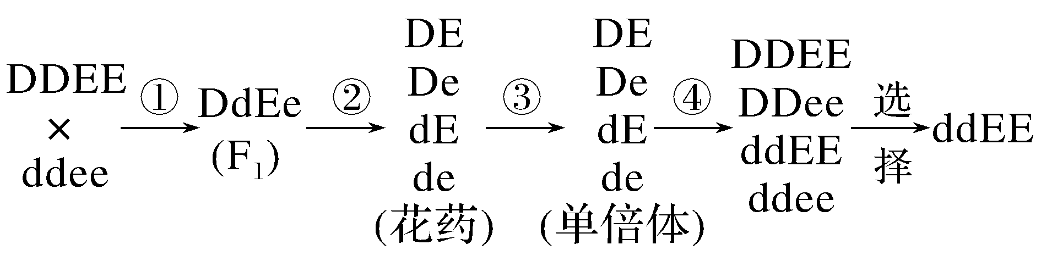
A.图中进行①过程的主要目的是让控制不同优良性状的基因组合到一起
B.②过程中发生了非同源染色体的自由组合
C.实施③过程依据的主要生物学原理是细胞增殖
D.④过程的实施中通常用一定浓度的秋水仙素处理
答案 C
解析 题图所示为单倍体育种的过程，①过程表示两个亲本杂交，所依据的原理是基因重组，从而使控制不同优良性状的基因组合到一起；②过程表示的是F₁进行减数分裂产生配子的过程，在减数分裂Ⅰ后期非同源染色体自由组合；③过程表示由花药离体培养形成单倍体植株的过程，此过程中不但有细胞的分裂还有细胞的分化，所依据的原理主要是植物细胞的全能性；④过程是诱导染色体数目加倍的过程，一般用一定浓度的秋水仙素处理单倍体幼苗。
12.将正常叶棉花植株经过特殊处理，分离获得一株卷叶突变体(由卷叶基因控制)，已知正常叶基因与卷叶基因是一对等位基因。下列有关叙述错误的是( )
A.该突变体若为基因突变所致，则理论上再经诱变可能会恢复为正常叶形
B.该突变体若为1条染色体的片段缺失所致，则该卷叶基因为隐性基因
C.该突变体若为个别染色体的增加所致，则该变异类型属于染色体结构的变异
D.卷叶基因若为正常叶基因中的单个碱基对替换所致，则该卷叶基因编码的肽链长度可能变长
答案 C
解析 该突变体若为基因突变所致，则理论上突变体再经诱变有可能恢复正常叶形，A正确；该突变体若为1条染色体的片段缺失所致，由题意可知，正常叶基因随染色体片段的缺失而消失，故该卷叶基因为隐性基因，B正确；个别染色体的增加或减少属于染色体数目的变异，C错误；卷叶基因若为正常叶基因中的单个碱基对替换所致，则可能导致基因转录出的mRNA中终止密码子提前、推后或不发生改变，因此卷叶基因编码的肽链长度可能变短，可能变长，也可能不发生改变，D正确。

13.玉米株色的紫色(A)对绿色(a)为显性，该对基因位于第6号染色体上。将经X射线照射的紫株玉米的花粉授给绿株玉米，F₁中出现1%的绿株。F₁紫株和绿株的第6号染色体的检测结果如图所示。下列相关叙述正确的是( )
INCLUDEPICTURE "F:\\2022\\课件\\同步\\新教材\\2023（春）生物学 必修2 遗传与进化 人教版（新教材新标准）（鲁津京……）\\C502.TIF" \* MERGEFORMATINET 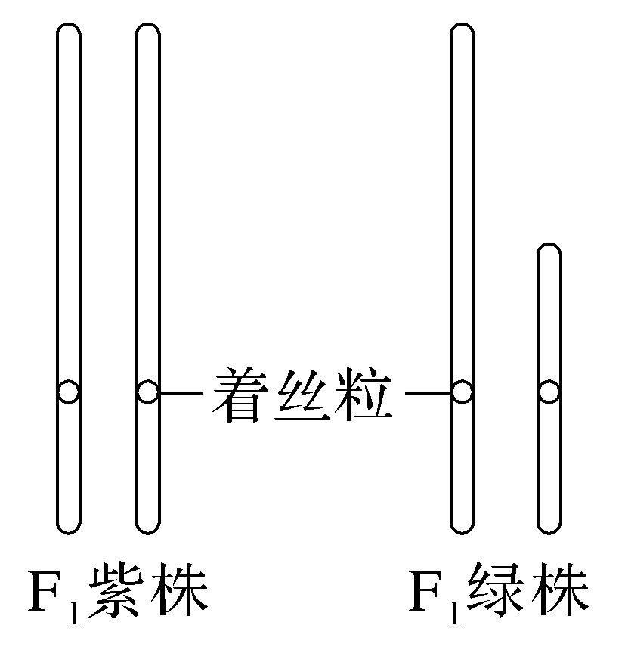
A.亲本中紫株的基因型为Aa，绿株的基因型为aa
B.X射线照射紫株花粉后，1%的花粉发生了基因突变
C.F₁紫株的基因型为Aa，F₁绿株的基因型为aa
D.F₁紫株和绿株杂交，F₂有4种基因型，2种表型
答案 D
解析 分析题图可知，X射线照射紫株玉米的花粉后，导致1%的雄配子第6号染色体发生了染色体片段缺失，从而丢失了紫色(A)基因，导致F₁中出现1%的绿株。由于F₁中含2条正常6号染色体的表型为紫株，有1条6号染色体片段缺失的表型为绿株，且绿株只占F₁的1%，故亲本为AA×aa，F₁紫株基因型为Aa，绿株基因型为aO，F₂有4种基因型(Aa、AO、aa、aO)，2种表型。
14.普通小麦是目前世界各地栽培的重要粮食作物。普通小麦的形成包括不同物种杂交和染色体加倍过程，如图所示(其中A、B、D分别代表不同物种的一个染色体组，每个染色体组均含7条染色体)。在此基础上，人们又通过杂交育种培育出许多优良品种。回答下列问题：
INCLUDEPICTURE "F:\\2022\\课件\\同步\\新教材\\2023（春）生物学 必修2 遗传与进化 人教版（新教材新标准）（鲁津京……）\\20KT6.TIF" \* MERGEFORMATINET 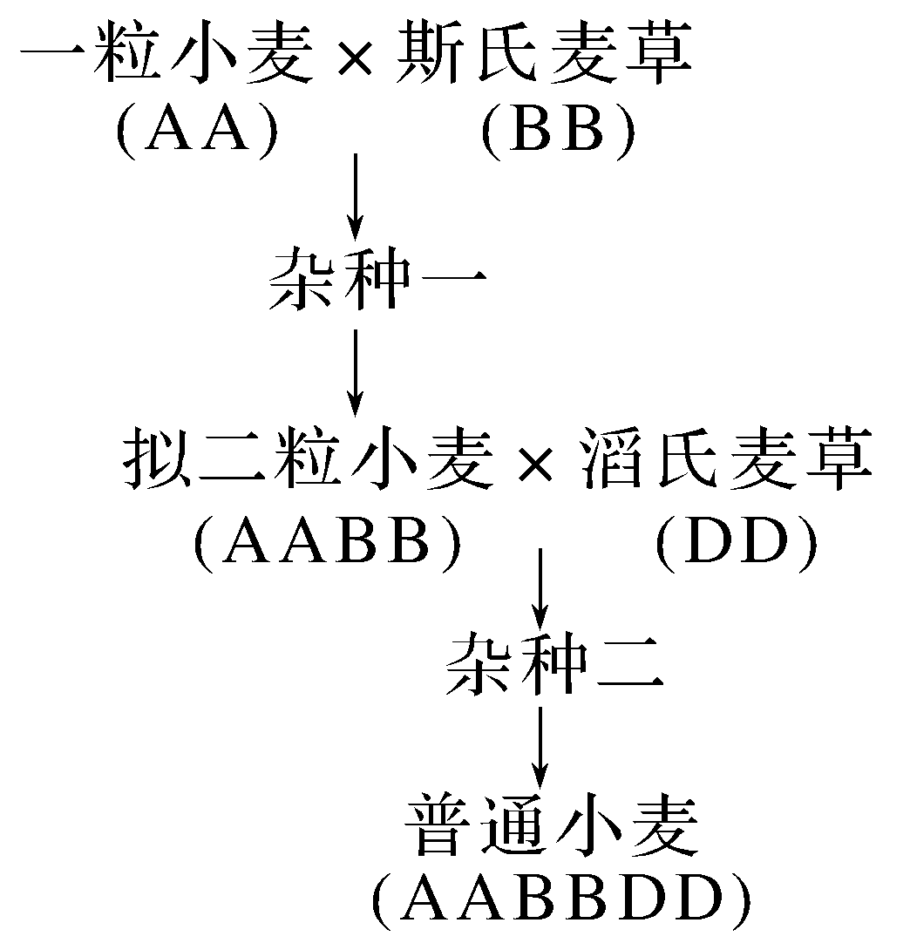

(1)在普通小麦的形成过程中，杂种一是高度不育的，原因是________________________________________________________
_________________________________。
已知普通小麦是杂种二染色体加倍形成的多倍体，普通小麦体细胞中有________条染色体。一般来说，与二倍体相比，多倍体的优点是________________________
_________________________________________________________(答出2点即可)。
(2)若要用人工方法使植物细胞染色体加倍，可采用的方法有________________________(答出1点即可)。
(3)现有甲、乙两个普通小麦品种(纯合子)，甲的表型是抗病易倒伏，乙的表型是易感病抗倒伏。若要以甲、乙为实验材料设计实验获得抗病抗倒伏且稳定遗传的新品种，请简要写出实验思路。
答案 (1)无同源染色体，不能进行正常的减数分裂 42 营养物质含量高、茎秆粗壮 (2)秋水仙素处理 (3)甲、乙两个品种杂交得F₁，F₁自交，选取F₂中既抗病又抗倒伏、且自交后代不发生性状分离的植株。
解析 (1)杂种一(AB)含有一粒小麦的一个染色体组(A)和斯氏麦草的一个染色体组(B)，由于杂种一无同源染色体，不能进行正常的减数分裂，故其高度不育。普通小麦(AABBDD)有6个染色体组，结合题干信息“A、B、D分别代表不同物种的一个染色体组，每个染色体组均含7条染色体”可知，普通小麦体细胞中有42条染色体。一般来说，与二倍体植株相比，多倍体植株茎秆粗壮，叶片、果实和种子都比较大，糖类和蛋白质等营养物质的含量有所增加。(2)人工诱导多倍体的方法有：用秋水仙素处理萌发的种子或幼苗，低温处理等。(3)若要以甲(抗病易倒伏)和乙(易感病抗倒伏)纯种小麦为实验材料，获得抗病抗倒伏且稳定遗传的新品种，可通过杂交育种或单倍体育种的方法来实现。
方法一：
P 甲(抗病易倒伏) × 乙(易感病抗倒伏)
↓
F₁
↓⊗
F₂ 抗病易倒伏、抗病抗倒伏、易感病易倒伏、易感病抗倒伏
↓
筛选出抗病抗倒伏小麦植株进行连续自交，自交后代不发生性状分离的植株即为目标植株
方法二：
P 甲(抗病易倒伏) × 乙(易感病抗倒伏)
↓
F₁
↓花药离体培养
单倍体幼苗
↓用秋水仙素处理
F₂ 抗病易倒伏、抗病抗倒伏、易感病易倒伏、易感病抗倒伏
↓
从中选择抗病抗倒伏的小麦植株即可

